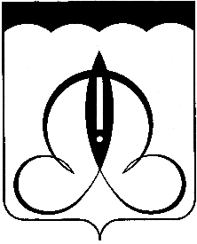

СОВЕТ ДЕПУТАТОВ
ЩЁЛКОВСКОГО МУНИЦИПАЛЬНОГО РАЙОНА
МОСКОВСКОЙ ОБЛАСТИ

Р Е Ш Е Н И Е
от 24.04.2018 № 729/72-177-НПА

О внесении изменений в решение Совета депутатов Щёлковского муниципального района Московской области от 12.12.2017 № 636/67-164-НПА «Об утверждении Правил землепользования и застройки территории (части территории) сельского поселения Огудневское Щёлковского муниципального района Московской области»

В связи с обращением Главы сельского поселения Огудневское Щёлковского муниципального района Московской области (Вх. № 172-01Вх-2763 от 06.02.2018) о внесении изменений в решение Совета депутатов Щёлковского муниципального района от 12.12.2017 № 636/67-164-НПА «Об утверждении Правил землепользования и застройки территории (части территории) сельского поселения Огудневское Щёлковского муниципального района Московской области» (далее – решение) Совет депутатов Щёлковского муниципального района
Р Е Ш И Л:
1. Пункт 2 решения изложить в следующей редакции:
«Признать утратившими силу решения Совета депутатов сельского поселения Огудневское Щёлковского муниципального района от 24.03.2011 № 93 «Об утверждении Правил землепользования и застройки сельского поселения Огудневское», от 29.11.2012 № 195 «О внесении изменений в Правила землепользования и застройки сельского поселения Огудневское».
2. Настоящее решение подлежит размещению на официальном сайте Администрации Щёлковского муниципального района в информационно-телекоммуникационной сети «Интернет».
3. Контроль за исполнением настоящего решения оставляю за собой.

Глава Щёлковского
муниципального района А.В.Валов

